ПРОИЗВОДСТВЕННАЯ ЛОГИСТИКА
8.1. ПОНЯТИЕ ПРОИЗВОДСТВЕННОЙ ЛОГИСТИКИ
Материальный поток на своем пути от первичного источника сырья до конечного потребителя проходит ряд производственных звеньев. Управление материальным потоком на этом этапе имеет свою специфику и носит название производственной логистики.
Напомним содержание термина «производство». Как известно, общественное производство подразделяется на материальное и нематериальное (рис. 28). Производственная логистика рассматривает процессы, происходящие в сфере материального производства.
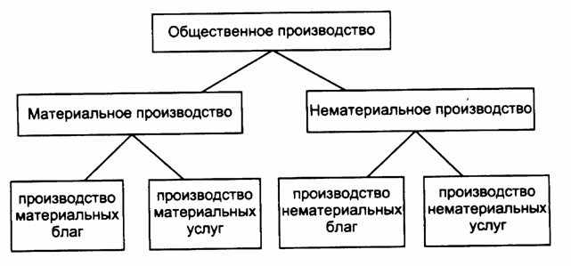
Рис. 28. Структура общественного производства
Задачи производственной логистики касаются управления материальными потоками внутри предприятий, создающих материальные блага или оказывающих такие материальные услуги, как хранение, фасовка, развеска, укладка и др. Характерная черта объектов изучения в производственной логистике — их территориальная компактность. В литературе их иногда называют «островными объектами логистики».
Участников логистического процесса в рамках производственной логистики связывают внутрипроизводственные отношения (в отличии от участников логистического процесса на макроуровне, связанных товарно-денежными отношениями).
Логистические системы, рассматриваемые производственной логистикой, носят название внутрипроизводственных логистических систем. К ним можно отнести: промышленное предприятие; оптовое предприятие, имеющее складские сооружения; узловую грузовую станцию; узловой морской порт и др.
Внутрипроизводственные логистические системы можно рассматривать на макро- и микроуровнях.
На макроуровне внутрипроизводственные логистические системы выступают в качестве элементов макрологистических систем. Они задают ритм работы этих систем, являются источниками материальных потоков. Возможность адаптации макрологистических систем к изменениям окружающей среды в существенной степени определяется способностью входящих в них внутрипроизводственных логистических систем быстро менять качественный и количественный состав выходного материального потока, т. е. ассортимент и количество выпускаемой продукции.
На микроуровне внутрипроизводственные логистические системы представляют собой ряд подсистем, находящихся в отношениях и связях друг с другом, образующих определенную целостность, единство. Эти подсистемы: закупка, склады, запасы, обслуживание производства, транспорт, информация, сбыт и кадры обеспечивают вхождение материального потока в систему, прохождение внутри нее и выход из системы. В соответствии с концепцией логистики построение внутрипроизводственных логистических систем должно обеспечивать возможность постоянного согласования и взаимной корректировки планов и действий снабженческих, производственных и сбытовых звеньев внутри предприятия.
8.2. ТРАДИЦИОННАЯ И ЛОГИСТИЧЕСКАЯ КОНЦЕПЦИИ ОРГАНИЗАЦИИ ПРОИЗВОДСТВА
Логистическая концепция организации производства включает в себя следующие основные положения:
— отказ от избыточных запасов;
— отказ от завышенного времени на выполнение основных и транспортно-складских операций;
— отказ от изготовления серий деталей, на которые нет заказа покупателей;
— устранение простоев оборудования;
— обязательное устранение брака;
— устранение нерациональных внутризаводских перевозок;
— превращение поставщиков из противостоящей стороны в доброжелательных партнеров.
В отличие от логистической традиционная концепция организации производства предполагает:
— никогда не останавливать основное оборудование и поддерживать во что бы то ни стало высокий коэффициент его использования;
— изготавливать продукцию как можно более крупными партиями;
— иметь максимально большой запас материальных ресурсов «на всякий случай».
Содержание концептуальных положений свидетельствует о том, что традиционная концепция организации производства наиболее приемлема для условий «рынка продавца», в то время как логистическая концепция — для условий «рынка покупателя».
Когда спрос превышает предложение, можно с достаточной уверенностью полагать, что изготовленная с учетом конъюнктуры рынка партия изделий будет реализована. Поэтому приоритет получает цель максимальной загрузки оборудования. Причем, чем крупнее будет изготовленная партия, тем ниже окажется себестоимость единицы изделия. Задача реализации на первом плане не стоит.
Ситуация меняется с приходом на рынок «диктата» покупателя. Задача реализации произведенного продукта в условиях конкуренции выходит на первое место. Непостоянство и непредсказуемость рыночного спроса делает нецелесообразным создание и содержание больших запасов. В то же время производственник уже не имеет права упустить ни одного заказа. Отсюда необходимость в гибких производственных мощностях, способных быстро отреагировать производством на возникший спрос.
8.3. КАЧЕСТВЕННАЯ И КОЛИЧЕСТВЕННАЯ ГИБКОСТЬ ПРОИЗВОДСТВЕННЫХ СИСТЕМ
Производство в условиях рынка может выжить лишь в том случае, если оно способно быстро менять ассортимент и количество выпускаемой продукции. До 70-х годов весь мир решал эту задача за счет наличия на складах запасов готовой продукции. Сегодня логистика предлагает адаптироваться к изменениям спроса за счет запаса производственной мощности.
Запас производственной мощности возникает при наличии качественной и количественной гибкости производственных систем. Качественная гибкость обеспечивается за счет наличия универсального обслуживающего персонала и гибкого производства. Количественная гибкость может обеспечиваться различными способами. Например, на некоторых предприятиях Японии основной персонал составляет не более 20% от максимальной численности работающих. Остальные 80% — временные работники. Таким образом, при численности персонала в 200 человек предприятие в любой момент может поставить на выполнение заказа до 1000 человек. Резерв рабочей силы должен дополняться соответствующим резервом средств труда (рис. 29).
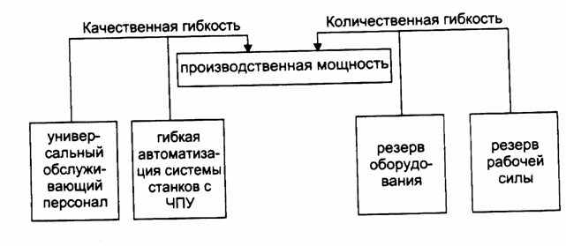
Рис. 29. Гибкость производственной мощности
8.4. ТОЛКАЮЩИЕ СИСТЕМЫ УПРАВЛЕНИЯ МАТЕРИАЛЬНЫМИ ПОТОКАМИ В ПРОИЗВОДСТВЕННОЙ ЛОГИСТИКЕ
Управление материальными потоками в рамках внутрипроизводственных логистических систем может осуществляться различными способами, из которых выделяют д в а о с н о в н ы х: толкающий и тянущий, принципиально отличающиеся друг от друга.
Первый вариант носит название «толкающая система» * и представляет собой систему организации производства, в которой предметы труда, поступающие на производственный участок, непосредственно этим участком у предыдущего технологического звена не заказываются. Материальный поток «выталкивается» получателю по команде, поступающей на передающее звено из центральной системы управления производством (рис. 30).

* Понятие «толкающая (выталкивающая) система» применяется не только в производственной логистике. Этот термин обозначает также:
а) систему управления запасами в каналах сферы обращения, в которой решение о пополнении запасов на периферийных складах принимается централизованно;
б) стратегию сбыта, направленную на опережающее (по отношению к спросу) формирование товарных запасов в оптовых и розничных торговых предприятиях [35].
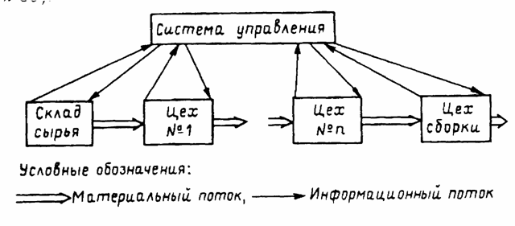

Рис. 30. Принципиальная схема толкающей системы управления материальным потоком в рамках внутрипроизводственной логистической системы
Толкающие модели управления потоками характерны для традиционных методов организации производства. Возможность их применения для логистической организации производства появилась в связи с массовым распространением вычислительной техники. Эти системы, первые разработки которых относят к 60-м годам, позволили согласовывать и оперативно корректировать планы и действия всех подразделений предприятия - снабженческих, производственных и сбытовых с учетом постоянных изменений в реальном масштабе времени.
Толкающие системы, способные с помощью микроэлектроники увязать сложный производственный механизм в единое целое, тем не менее имеют естественные границы своих возможностей. Параметры «выталкиваемого» на участок материального потока оптимальны настолько, насколько управляющая система в состоянии учесть и оценить все факторы, влияющие на производственную ситуацию на этом участке. Однако, чем больше факторов по каждому из многочисленных участков предприятия должна учитывать управляющая система, тем совершеннее и дороже должно быть ее программное, информационное и техническое обеспечение.
На практике реализованы различные варианты толкающих систем, известные под названием «системы МРП» (МРП-1 и МРП-2*).

* МРП-1 (Material Reguirement Planning, MRP); МРП-2 (Manufacturing Resources Planning, MRP)
Возможность их создания обусловлена началом массового использования вычислительной техники.
Системы МРП характеризуются высоким уровнем автоматизации управления, позволяющим реализовывать следующие основные функции:
— обеспечивать текущее регулирование и контроль производственных запасов;
— в реальном масштабе времени согласовывать и оперативно корректировать планы и действия различных служб предприятия — снабженческих, производственных, сбытовых.
В современных, развитых вариантах систем МРП решаются также различные задачи прогнозирования. В качестве метода решения задач широко применяется имитационное моделирование и другие методы исследования операций.
8.5. ТЯНУЩИЕ СИСТЕМЫ УПРАВЛЕНИЯ МАТЕРИАЛЬНЫМИ ПОТОКАМИ В ПРОИЗВОДСТВЕННОЙ ЛОГИСТИКЕ
Второй вариант организации логистических процессов на производстве основан на принципиально ином способе управления материальным потоком. Он носит название «тянущая система» * и представляет собой систему организации производства, в которой детали и полуфабрикаты подаются на последующую технологическую операцию с предыдущей по мере необходимости.
––––––––––––––––-
* Понятие «тянущая (вытягивающая) система», также как и понятие «толкающая система» применяется не только в производственной логистике Этот термин также обозначает:
а) систему управления запасами в каналах сферы обращения с децентрализованным процессом принятия решений о пополнении запасов;
б) стратегию сбыта, направленную на опережающее (по отношению к формированию товарных запасов) стимулирование спроса на продукцию в розничном торговом звене [35].
Здесь центральная система управления не вмешивается в обмен материальными потоками между различными участками предприятия, не устанавливает для них текущих производственных заданий. Производственная программа отдельного технологического звена определяется размером заказа последующего звена. Центральная система управления ставит задачу лишь перед конечным звеном производственной технологической цепи.
Для того чтобы понять механизм функционирования тянущей системы, рассмотрим пример (рис. 31).
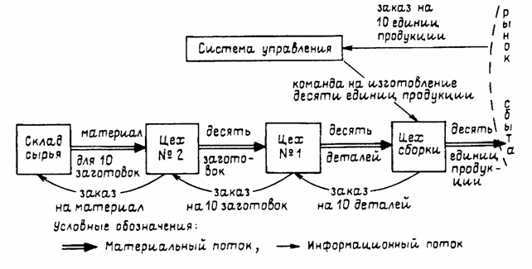
Рис. 31. Тянущая система управления материальным потоком в рамках внутрипроизводственной логистической системы
Допустим, предприятие получило заказ на изготовление 10 единиц продукции. Этот заказ система управления передает в цех сборки. Цех сборки для выполнения заказа, запрашивает 10 деталей из цеха № 1. Передав из своего запаса 10 деталей, цех № 1 с целью восполнения запаса заказывает у цеха № 2 десять заготовок. В свою очередь, цех № 2, передав 10 заготовок, заказывает на складе сырья материалы для изготовления переданного количества, также с целью восстановления запаса. Таким образом, материальный поток «вытягивается» каждым последующим звеном. Причем персонал отдельного цеха в состоянии учесть гораздо больше специфических факторов, определяющих размер оптимального заказа, чем это смогла бы сделать центральная система управления.
На практике к тянущим внутрипроизводственным логистическим системам относят систему «Канбан» (в переводе с японского - карточка), разработанную и впервые в мире реализованную фирмой Тоёта (Япония).
Система Канбан не требует тотальной компьютеризации производства, однако она предполагает высокую дисциплину поставок, а также высокую ответственность персонала, так как централизованное регулирование внутрипроизводственного логистического процесса ограничено.
Система Канбан позволяет существенно снизить производственные запасы. Например, запасы деталей в расчете на один выпускаемый автомобиль у фирмы Тоёта составляет 77 дол., в то время как на автомобильных фирмах США этот показатель равен примерно 500 дол. Система Канбан позволяет также ускорить оборачиваемость оборотных средств, улучшить качество выпускаемой продукции.
8.6. ЭФФЕКТИВНОСТЬ ПРИМЕНЕНИЯ ЛОГИСТИЧЕСКОГО ПОДХОДА К УПРАВЛЕНИЮ МАТЕРИАЛЬНЫМИ ПОТОКАМИ НА ПРОИЗВОДСТВЕ
Известно, что 95 - 98% времени, в течение которого материал находится на производственном предприятии, приходится на выполнение погрузочно-разгрузочных и транспортно-складскпх работ. Этим обусловливается их значительная доля в себестоимости выпускаемой продукции.
Логистический подход к управлению материальными потоками на предприятии позволяет максимально оптимизировать выполнение комплекса логистических операций. По данным фирм Бош—Сименс, Мицубиси, «Дженерал моторс» один процент сокращения расходов на выполнение логистических функций имел тот же эффект, что и увеличение на 10% объема сбыта.
Перечислим слагаемые совокупного эффекта от применения логистического подхода к управлению материальным потоком на предприятии.
1. Производство ориентируется на рынок. Становится возможным эффективный переход на малосерийное и индивидуальное производство.
2. Налаживаются партнерские отношения с поставщиками.
3. Сокращаются простои оборудования. Это обеспечивается тем, что на рабочих местах постоянно имеются необходимые для работы материалы.
4. Оптимизируются запасы — одна из центральных проблем логистики. Содержание запасов требует отвлечения финансовых средств, использования значительной части материально-технической базы, трудовых ресурсов. Анализ опыта ряда фирм Западной Европы, использующих современные логистические методы организации производства (систему Канбан), показывает, что применение логистики позволяет уменьшить производственные запаса на 50%.
5. Сокращается численность вспомогательных рабочих. Чем меньше уровень системности, тем неопределеннее трудовой процесс и тем выше потребность во вспомогательном персонале для выполнения пиковых объемов работ.
6. Улучшается качество выпускаемой продукции.
7. Снижаются потери материалов. Любая логистическая oneрация — это потенциальные потери. Оптимизация логистических операций — это сокращение потерь.
8. Улучшается использование производственных и складских площадей. Неопределенность потоковых процессов заставляет резервировать большие добавочные площади. В частности, при проектировании торговых оптовых баз неопределенность потоковых процессов вынуждает на 30% увеличивать площади складских помещений.
9. Снижается травматизм. Логистический подход органически вписывает в себя систему безопасности труда.

